
Des mots anciens aux modèles modernes
Carnet élève · Approfondissement lycée
Physique-chimie et langues et cultures de l’Antiquité
Nom et prénom : ………………………………… Classe : ……………
Une question commune
Comment les mots hérités du grec et du latin nous aident-ils à penser la matière, et jusqu’où peuvent-ils expliquer ses propriétés ? Ce carnet prolonge le parcours collège par des calculs, des lectures de modèles et une réflexion sur les preuves. Les textes anciens invitent à interroger ce que l’on voit ; la chimie contemporaine construit des descriptions que l’on peut tester.
Parcours | Travail proposé | Niveau conseillé
Module 1 | Isotopes et composition massique de l’eau | Seconde
Module 2 | Géométrie de C₆₀ et quantité de matière | Seconde puis première spécialité
Module 3 | Sens du mot éther et noms des alcanes | Première puis terminale spécialité
Module 4 | Énergie des photons et examen des preuves | Première spécialité

Comment travailler
Rédige tes réponses dans les espaces prévus sous les questions. Pour un calcul, écris la relation, convertis les unités si nécessaire, effectue l’application numérique et conclus par une phrase. Pour un texte, distingue les mots de l’auteur, la traduction proposée et ton interprétation.
Les valeurs d’exercices sont fournies pour raisonner ; elles ne sont pas présentées comme les résultats d’une expérience effectuée en classe. Les schémas montrent des modèles, avec leurs conventions et leurs limites.
La production finale
Prépare une notice destinée à un petit musée de la matière. Elle fera dialoguer un mot ancien, une représentation scientifique et une preuve vérifiable. Elle comportera une référence précise et une réserve sur ce que le document permet réellement d’affirmer.

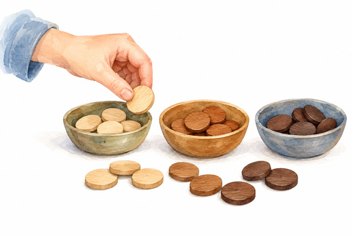
Des mots anciens aux modèles modernes
Carnet élève · Approfondissement lycée
La géométrie des fullerènes, certaines étymologies et la comparaison des modèles constituent des enrichissements. L’isomérie de constitution relève explicitement de la terminale spécialité ; les exercices antérieurs peuvent se faire avec les définitions fournies.
Avant de commencer, écris une hypothèse : le nom d’une substance permet-il de prévoir toutes ses propriétés ?

Identifier les isotopes du carbone
Module 1 · Seconde · Feuille A
[…] Quod nequeunt oculis rerum primordia cerni […]
Lucrèce, De rerum natura (De la nature), livre I, v. 268 (fragment). Texte latin : M. Deufert (éd.), Berlin/Boston, De Gruyter, 2019 ; MQDQ, édition numérique 2022. [A2]
Traduction française originale du dossier. […] parce que les constituants premiers des choses ne peuvent être distingués par les yeux […]
Lucrèce raisonne sur des constituants invisibles. La physique actuelle décrit l’atome à l’aide d’un noyau et d’électrons. Le numéro atomique Z compte les protons et caractérise l’élément. Le nombre de masse A compte les protons et les neutrons ; il n’est pas une masse exprimée en grammes. Deux isotopes d’un même élément possèdent le même Z et des nombres de neutrons différents.
${}_{6}^{12}C ; {}_{6}^{13}C$
Atome neutre | Protons | Neutrons | Électrons
Carbone 12 | … | … | …
Carbone 13 | … | … | …

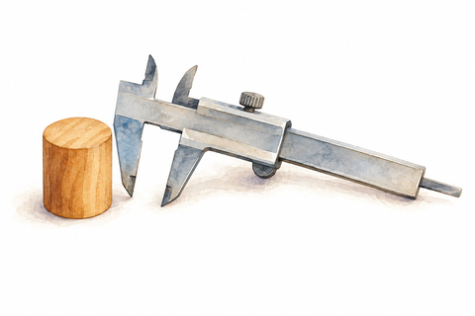
Identifier les isotopes du carbone
Module 1 · Seconde · Feuille A
L1.1 Complète le tableau. Indique ce que ces deux atomes ont en commun et ce qui les distingue.
Une moyenne sur un échantillon
Pour cet exercice, on choisit un échantillon modèle contenant 98,9 % d’atomes de carbone 12 et 1,1 % de carbone 13. On néglige le carbone 14. La masse de ¹²C vaut exactement 12 Da ; celle de ¹³C vaut environ 13,0033548 Da. Le dalton, symbole Da, est une unité de masse atomique : 1 Da correspond au douzième de la masse d’un atome de carbone 12. Les proportions choisies sont arrondies ; elles ne décrivent pas tous les matériaux naturels. Données : CIAAW, ciaaw.org/carbon.htm.
L1.2 Calcule la masse moyenne d’un atome dans cet échantillon. Aide : transforme les pourcentages en fractions ; multiplie chaque masse isotopique par sa fraction d’effectifs, puis additionne les deux contributions.

L1.3 Cette moyenne décrit-elle un atome individuel possédant une fraction de neutron ? Justifie.

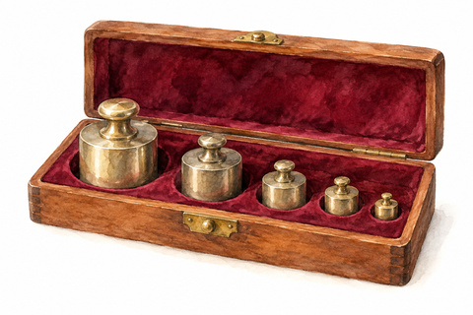
Identifier les isotopes du carbone
Module 1 · Seconde · Feuille A
L1.4 Relie oculis à « par les yeux » et cerni à « être distingués ». Aides : oculis est un ablatif pluriel, cas qui exprime ici le moyen ; cerni est l’infinitif présent passif de cernere, « distinguer ». Que pourrait-on distinguer, et par quel moyen ? Explique ensuite pourquoi ce texte n’est pas une observation expérimentale d’atomes.

Compter et peser les atomes
Module 1 · Seconde · Feuille B
Une molécule et deux éléments
La formule H₂O décrit la composition d’une molécule d’eau. Une eau pure constitue un corps pur composé : plusieurs éléments chimiques y sont combinés au sein d’une même espèce. Pour comparer leurs contributions à la masse, on utilise ici des masses atomiques relatives moyennes, notées Aᵣ. La référence est le douzième de la masse d’un atome de carbone 12. Une masse atomique relative est un rapport de masses, donc un nombre sans unité. La masse moléculaire relative moyenne, notée Mᵣ, se calcule en additionnant les contributions Aᵣ des atomes indiqués par la formule.
Élément | Symbole | Masse atomique relative retenue
Hydrogène | H | 1,008
Oxygène | O | 15,999

Données arrondies pour l’exercice : CIAAW, table abrégée 2024, ciaaw.org/abridged-atomic-weights.htm. On conserve les valeurs fournies pendant le calcul, puis on arrondit les pourcentages au dixième.


Compter et peser les atomes
Module 1 · Seconde · Feuille B
Deux proportions à distinguer
Une fraction en nombre compare des effectifs d’atomes. Une fraction massique compare des masses. Pour un élément présent dans une molécule, il faut additionner les masses des atomes de cet élément avant de les rapporter à la masse totale de la molécule.
$w_{i}=\frac{m_{i}}{m_{total}}$
L1.5 Dans H₂O, quelle fraction du nombre total d’atomes représente l’hydrogène ? Et l’oxygène ?
L1.6 Calcule la masse moléculaire relative moyenne de H₂O en détaillant la contribution de chaque élément.
L1.7 Détermine les fractions massiques puis les pourcentages massiques de H et de O. Vérifie que les deux pourcentages totalisent environ 100 %.



Compter et peser les atomes
Module 1 · Seconde · Feuille B
L1.8 Un élève affirme que l’hydrogène représente nécessairement la plus grande part de la masse parce que ses atomes sont les plus nombreux. Discute cette affirmation en utilisant tes deux types de proportions.
Un nom porte une histoire
Le nom hydrogène a été construit avec des éléments grecs évoquant l’eau et le fait d’engendrer. Une étymologie renseigne sur la formation d’un nom. Pour établir une composition ou une réaction, il faut aussi des données scientifiques. Source lexicale : Académie française, article « hydrogène », dictionnaire-academie.fr/article/A9H1197.
Explorer la géométrie du carbone
Module 2 · Géométrie et chimie · Feuille A
Le buckminsterfullerène C₆₀ peut être représenté par une cage dont les sommets correspondent à des atomes de carbone. Le modèle géométrique comporte douze faces pentagonales et vingt faces hexagonales. Chaque arête appartient à deux faces ; trois arêtes se rencontrent à chaque sommet. Ces informations permettent de compter sans dépendre de la perspective du dessin.


Explorer la géométrie du carbone
Module 2 · Géométrie et chimie · Feuille A
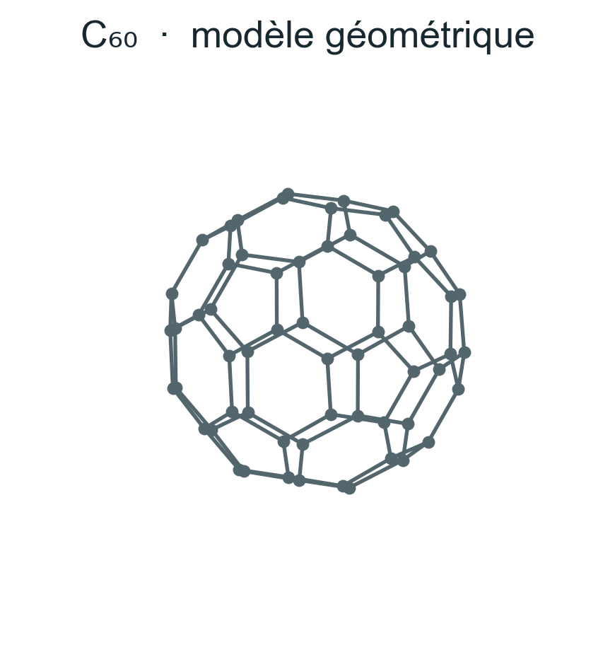
C₆₀ représenté par un graphe. Des arêtes se superposent dans la projection ; les points représentent les atomes.
Dans un graphe, un sommet désigne ici un point de rencontre et une arête le segment qui relie deux sommets voisins. On note F le nombre de faces, E le nombre d’arêtes et V le nombre de sommets. La représentation aide à comprendre la structure ; les longueurs et les couleurs du dessin restent des conventions.
L2.1 Détermine F.
L2.2 Calcule le nombre total de côtés des faces, puis déduis E. Explique pourquoi il faut corriger le comptage initial.


Explorer la géométrie du carbone
Module 2 · Géométrie et chimie · Feuille A
L2.3 Déduis V à partir de E et du nombre d’arêtes arrivant à chaque sommet. Compare ton résultat au nombre indiqué par C₆₀.
$V−E+F=2$
L2.4 Vérifie la relation d’Euler ci-dessus. Puis explique pourquoi une ressemblance entre une forme antique et une structure moderne ne prouve pas que les Anciens connaissaient cette molécule.
Point de comparaison : Platon associe quatre solides aux quatre éléments dans le Timée, 55d–56b. Le C₆₀ est représenté par un icosaèdre tronqué, à deux types de faces. Distingue comparaison historique, modèle géométrique et identification scientifique.
Sources : Platon, Timée, 55d–56b, texte grec établi par J. Burnet, Platonis Opera, t. IV, Oxford, Clarendon Press, 1905 [A4] ; NobelPrize.org, communiqué du prix Nobel de chimie 1996 consacré aux fullerènes.

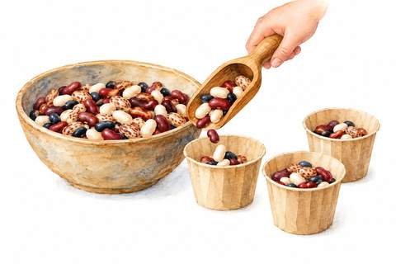
Passer des molécules aux quantités
Module 2 · Première spécialité · Feuille B
Compter un nombre immense
Une mole contient un nombre d’entités fixé par la constante d’Avogadro. Les entités comptées doivent toujours être précisées : atomes, molécules ou ions. La quantité de matière n s’exprime en moles ; la masse molaire M est la masse d’une mole de l’espèce étudiée.
$N=nN_{A}$
$n=\frac{m}{M}$
Donnée fournie | Valeur
Constante d’Avogadro | 6,02214076 × 10²³ mol⁻¹
Masse molaire atomique M(C) | 12,011 g·mol⁻¹
Masse de C₆₀ choisie pour l’exercice | 7,2066 mg

On étudie un échantillon supposé constitué de C₆₀ pur. La masse donnée est une valeur d’exercice, non une pesée réalisée en classe. Pour utiliser n = m/M avec M en g·mol⁻¹, exprime d’abord m en grammes. Sources : BIPM, constantes du SI ; CIAAW, table abrégée des masses atomiques. Garde les valeurs non arrondies pendant les calculs ; à L2.7, arrondis les deux nombres d’entités à trois chiffres significatifs dans la réponse finale.
L2.5 À partir de la formule C₆₀, calcule M(C₆₀).
L2.6 Convertis la masse de l’échantillon puis calcule sa quantité de matière.

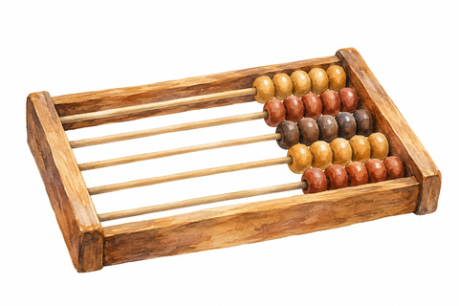
Passer des molécules aux quantités
Module 2 · Première spécialité · Feuille B
L2.7 Détermine le nombre de molécules de C₆₀, puis le nombre d’atomes de carbone contenus dans cet échantillon. Donne des résultats à trois chiffres significatifs.
Un élément peut avoir plusieurs structures
Le diamant et le graphite sont des réseaux étendus d’atomes de carbone ; le C₆₀ forme des molécules individualisées. Le mot allotropie désigne l’existence de structures différentes pour un même élément. Il ne suffit donc pas de connaître le symbole C pour décrire entièrement un matériau.
L2.8 Un visiteur veut utiliser la formule C₆₀ pour toutes les formes de carbone. Rédige une réponse de trois phrases distinguant élément, organisation des atomes et entité moléculaire.
Source de définition : IUPAC, Gold Book, « allotropes », entrée A00243, goldbook.iupac.org/terms/view/A00243.

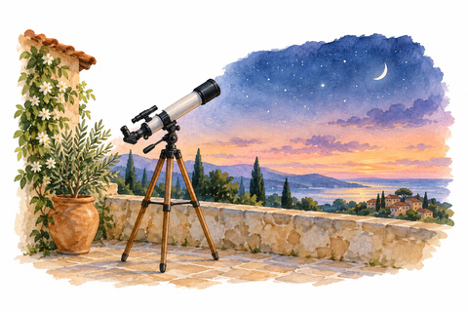
Suivre les métamorphoses du mot éther
Module 3 · Première et terminale spécialité · Feuille A
Un même mot dans plusieurs savoirs
Le grec αἰθήρ, aithēr, désigne l’air supérieur ou la région lumineuse du ciel. Aristote emploie ce nom pour le corps céleste qu’il distingue de la terre, de l’eau, de l’air et du feu. Il s’agit d’un cadre philosophique expliquant le monde, sans formule moléculaire. Référence : Du ciel, I, 3, 270b16–25.
En chimie organique, dans les exemples ci-dessous, la fonction éther correspond à un atome d’oxygène lié à deux groupes carbonés. La reprise d’un nom ancien n’impose pas une identité entre les objets qu’il désigne.
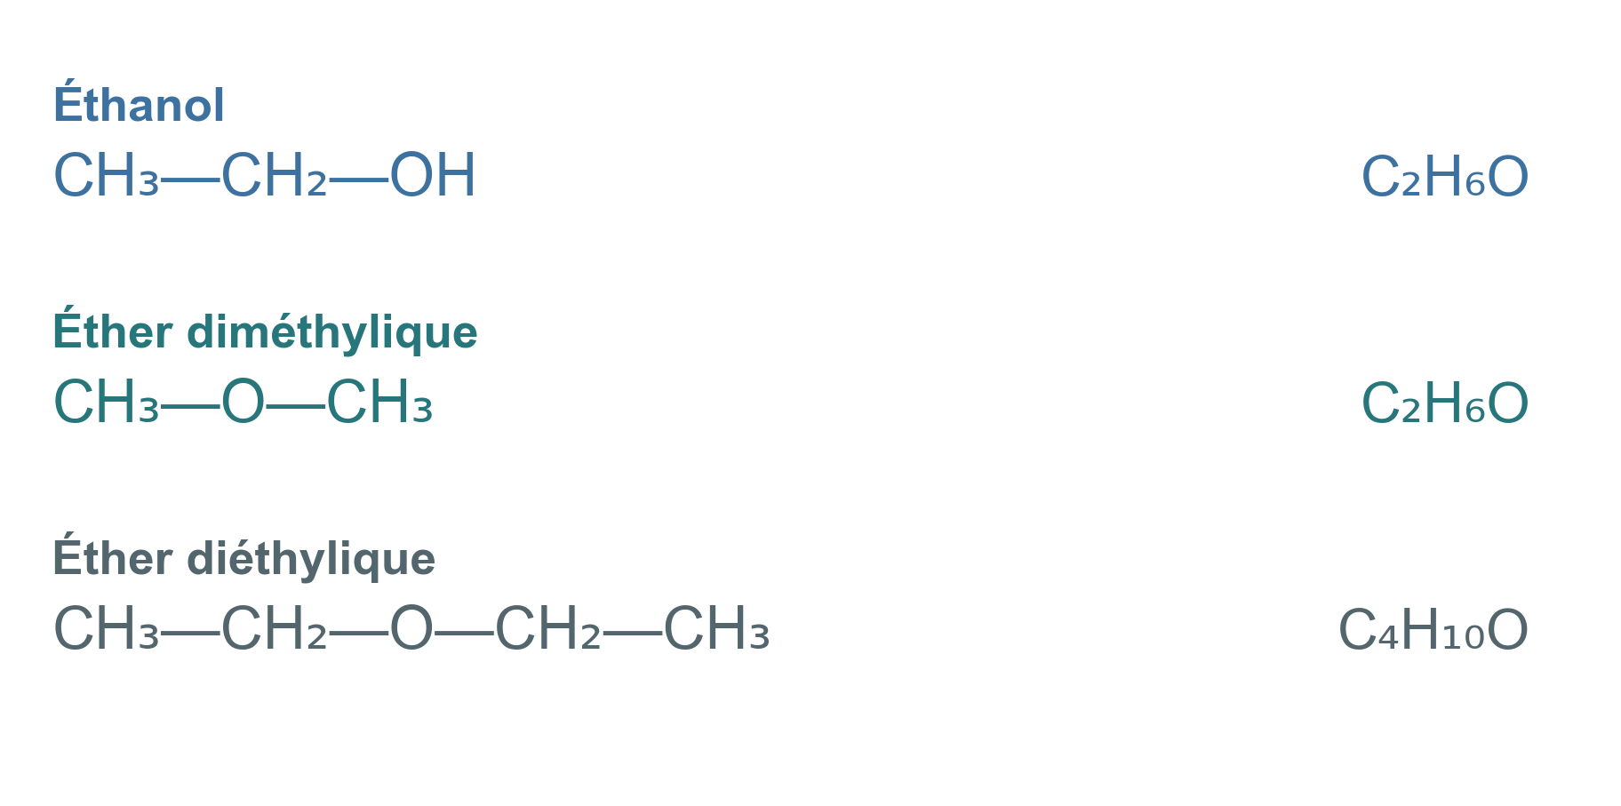
Formules des trois espèces étudiées. Travail documentaire uniquement. Sources : NIST Chemistry WebBook, CAS 64-17-5, 115-10-6 et 60-29-7.
Deux molécules sont des isomères de constitution lorsqu’elles possèdent la même formule brute et des enchaînements d’atomes différents. Une formule semi-développée rend visibles certaines liaisons que la formule brute ne précise pas. L’étude formelle de l’isomérie relève de la terminale spécialité.
Aide pour les interactions. Dans les molécules étudiées, une liaison hydrogène peut se former entre un H lié à O et un atome O d’une autre molécule. Il s’agit d’une interaction entre molécules ; elle se distingue des liaisons covalentes à l’intérieur de chaque molécule.


Suivre les métamorphoses du mot éther
Module 3 · Première et terminale spécialité · Feuille A
L3.1 Compare le sens antique d’éther et le sens chimique présenté ici : quel type d’objet chacun désigne-t-il ?
L3.2 Identifie le couple d’isomères de constitution. Justifie avec les formules et l’ordre de liaison des atomes.
L3.3 Pourquoi l’éther diéthylique ne peut-il pas être confondu avec l’éther diméthylique ? Appuie-toi sur deux informations du document.
L3.4 Repère le groupe O–H de l’éthanol. En première spécialité, explique pourquoi les molécules d’éthanol peuvent former des liaisons hydrogène entre elles et pourquoi l’éther diméthylique ne possède pas de groupe O–H donneur. Ces interactions peuvent contribuer à des propriétés physiques différentes ; aucune valeur de température d’ébullition n’est à déterminer ici.


Suivre les métamorphoses du mot éther
Module 3 · Première et terminale spécialité · Feuille A
Repère lexical : l’éther philosophique antique, l’éther luminifère envisagé au XIXe siècle et les éthers organiques correspondent à des usages distincts. Source : Académie française, article « éther », dictionnaire-academie.fr/article/A9E2866.
Nommer les chaînes carbonées
Module 3 · Nomenclature et langues anciennes · Feuille B
Un nom chimique peut transmettre une information sur une structure. Pour les alcanes étudiés ici, le radical indique le nombre d’atomes de carbone de la chaîne non ramifiée. Nous nous limitons aux molécules acycliques saturées : elles ne forment pas de cycle et leurs atomes de carbone sont reliés par des liaisons simples.
$C_{n}H_{2n+2}$
La terminaison « -ane » appartient à la nomenclature chimique. Dans cette série, elle sert à nommer les alcanes ; il ne faut pas lui attribuer une signification philosophique antique. Les éléments de formation des noms ne proviennent pas tous de la même langue.
Nombre  de C | Radical | Repère ancien | Nom et formule
5 | pent- | grec πέντε pente : cinq | …
6 | hex- | grec ἕξ hex : six | …
7 | hept- | grec ἑπτά hepta : sept | …
8 | oct- | grec ὀκτώ oktō : huit | …
9 | non- | latin nōnus : neuvième | …

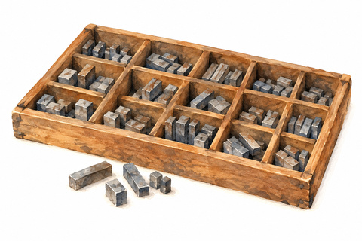
Nommer les chaînes carbonées
Module 3 · Nomenclature et langues anciennes · Feuille B
Nombre  de C | Radical | Repère ancien | Nom et formule
10 | déc- | grec δέκα deka : dix | …

L3.5 Complète la dernière colonne. Donne le nom français puis la formule brute de chaque alcane.
L3.6 Quel radical rompt la série des origines grecques ? Distingue le mot ancien cité et le fragment conservé dans le nom français.
L3.7 Un élève propose C₁₀H₂₀ pour le décane étudié ici. Examine sa proposition avec la formule générale. Précise pourquoi la définition des molécules étudiées est nécessaire.
L3.8 Que révèle le radical d’hexane ? Que permet de reconnaître la terminaison dans cette série ? Réponds sans prétendre déduire toutes les propriétés de la substance.


Nommer les chaînes carbonées
Module 3 · Nomenclature et langues anciennes · Feuille B
Réinvestir la méthode
Réinvestir la méthode. Choisis un mot scientifique dont tu connais la formation. Sépare l’origine linguistique, la définition actuelle et une propriété qui exige une donnée ou une expérience. Pour chaque information, indique le type de source à consulter.
Sources : IUPAC, Blue Book 2013, P-21.2.1 et tableau 1.4, iupac.qmul.ac.uk/BlueBook/P2.html ; P1.html. Origines : Académie française, entrées pent(a)-, hex(a)-, hept(a)-, oct(o)-, déca- ; Collins English Dictionary, « nonanoic acid », rubrique étymologique.
Calculer une énergie lumineuse
Module 4 · Première spécialité · Feuille A
Une lumière et deux descriptions
Une lumière monochromatique peut être caractérisée par sa fréquence ν et sa longueur d’onde dans le vide λ. Dans le modèle particulaire, un photon de cette lumière possède une énergie E. Les relations ci-dessous permettent de passer d’une description à l’autre. Ce modèle ne confond pas l’énergie d’un photon avec la durée pendant laquelle un objet émet de la lumière.
$ν=\frac{c}{λ}$
$E=hν=\frac{hc}{λ}$
Grandeur ou conversion | Valeur pour les calculs
Longueur d’onde choisie λ | 520 nm


Calculer une énergie lumineuse
Module 4 · Première spécialité · Feuille A
Grandeur ou conversion | Valeur pour les calculs
Vitesse de la lumière dans le vide c | 2,998 × 10⁸ m·s⁻¹
Constante de Planck h | 6,626 × 10⁻³⁴ J·s
Conversion d’énergie | 1 eV = 1,602 × 10⁻¹⁹ J

Ces constantes sont arrondies d’après les valeurs définissant le SI. La longueur d’onde de 520 nm est une donnée choisie pour cet exercice ; aucun spectre de l’autocollant utilisé au collège n’a été mesuré ici. Le calcul porte sur un photon de la lumière décrite, pas sur l’énergie totale reçue par un objet. Aide de conversion : 1 nm = 10⁻⁹ m.
L4.1 Convertis 520 nm en mètres. Écris la valeur en notation scientifique.
L4.2 Calcule la fréquence de la lumière correspondante. Donne le résultat à trois chiffres significatifs.
L4.3 Détermine l’énergie d’un photon en joules, puis en électronvolts. Arrondis à trois chiffres significatifs.


Calculer une énergie lumineuse
Module 4 · Première spécialité · Feuille A
L4.4 Compare avec un photon de longueur d’onde 650 nm. Sans tout recalculer, explique lequel est le plus énergétique en utilisant la relation entre E et λ.
Dire exactement ce qui a été calculé
Conclusion. Rédige une phrase qui précise l’objet du calcul, la longueur d’onde utilisée et l’unité du résultat. Distingue l’énergie d’un photon de la durée d’émission. Garde séparées les notions de couleur, de puissance lumineuse et de durée d’émission.
Sources : BIPM, constantes du SI, bipm.org/fr/measurement-units/si-defining-constants ; [P5] programme de première spécialité, BO spécial n° 1 du 22 janvier 2019, annexe, p. 16 du PDF, « Modèles ondulatoire et particulaire de la lumière ». [eduscol.education.gouv.fr]
Examiner les preuves et les modèles
Module 4 · Sciences et langues anciennes · Feuille B
L’étymologie et l’expérience répondent à des questions différentes. Le grec φῶς, φωτός signifie lumière ; l’élément -φόρος signifie qui porte. Chez Cicéron, Phosphoros désigne Vénus lorsqu’elle précède le Soleil. Le nom peut garder la mémoire d’une observation, sans donner à lui seul le mécanisme physique ou la composition d’un objet.
Proposition à discuter | Travail demandé
A Un objet dit phosphorescent contient nécessairement du phosphore | Examiner le passage du nom à la composition
B Puisque atomos signifie indivisible un atome ne possède aucune structure interne | Comparer origine du mot et modèle actuel

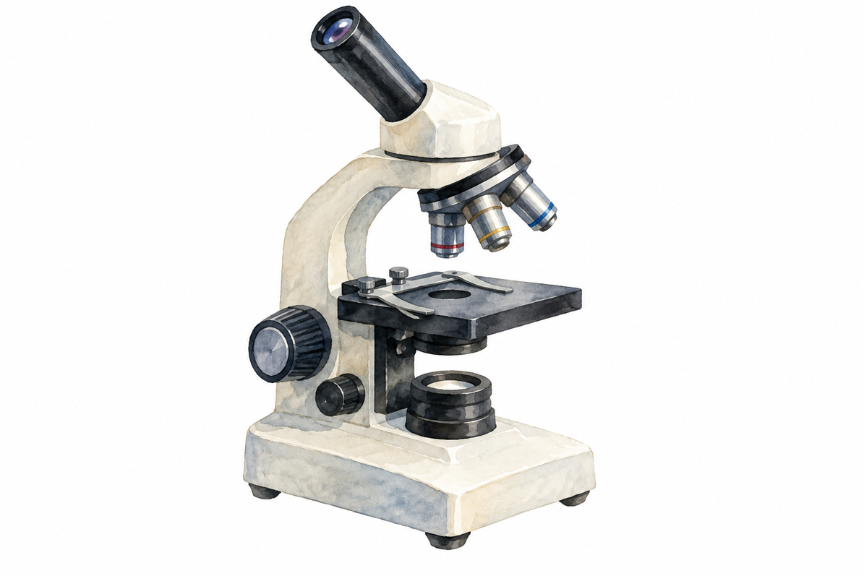
Examiner les preuves et les modèles
Module 4 · Sciences et langues anciennes · Feuille B
Proposition à discuter | Travail demandé
C Deux molécules ont la même formule brute donc toutes leurs propriétés sont identiques | Mobiliser les structures étudiées
D Un objet brille plus longtemps donc chacun de ses photons est plus énergétique | Distinguer durée et énergie par photon

L4.5 Choisis deux propositions. Pour chacune, identifie le raisonnement, discute sa validité et indique une information qui permettrait de trancher.

Construire une comparaison observable
On veut étudier deux autocollants photoluminescents commerciaux identiques et intacts avec une lampe LED blanche visible, du carton opaque, du papier blanc, une boîte sombre et un chronomètre. Le matériel est vérifié par le professeur. Il faut pouvoir comparer des situations qui diffèrent par un facteur choisi, en tenant compte d’une éventuelle lueur résiduelle avant l’essai.


Examiner les preuves et les modèles
Module 4 · Sciences et langues anciennes · Feuille B
L4.6 Propose un protocole court. Indique un témoin, les conditions à garder identiques et les observations que tu noterais. Explique pourquoi des impressions visuelles ne constituent pas automatiquement une mesure d’intensité.
L4.7 Compare la lumière persistante après éclairage et une chimiluminescence : quelle information sur l’origine de l’énergie permet de les distinguer ? Aide : la chimiluminescence résulte d’une réaction chimique.


Examiner les preuves et les modèles
Module 4 · Sciences et langues anciennes · Feuille B
L4.8 Rédige la notice de ton musée en 80 à 100 mots : un terme ancien correctement référencé, une connaissance actuelle, une preuve ou donnée précise et une limite. Fais apparaître clairement ce qui relève de la langue et ce qui relève de la science.

Références : Cicéron, De natura deorum, livre II, chap. 20, § 53, texte latin établi par O. Plasberg, Leipzig, Teubner, 1917 [A3] ; IUPAC Gold Book, entrées P04569 et C01045. Les notions de chimiluminescence et de persistance sont exploitées avec leurs définitions fournies.
Évaluer les connaissances acquises
Évaluation finale · 35 minutes · 20 points
Travail individuel dans les espaces prévus. Calculatrice autorisée. Cette évaluation porte sur le parcours complet ; pour un parcours partiel, le professeur sélectionne les parties et annonce le barème adapté. Toutes les données numériques nécessaires sont ci-dessous. Écris les relations, les unités et les justifications. Aucun résultat expérimental personnel n’est demandé.
Données | Valeurs
Masses atomiques relatives | Aᵣ(C) = 12,011 ; Aᵣ(O) = 15,999

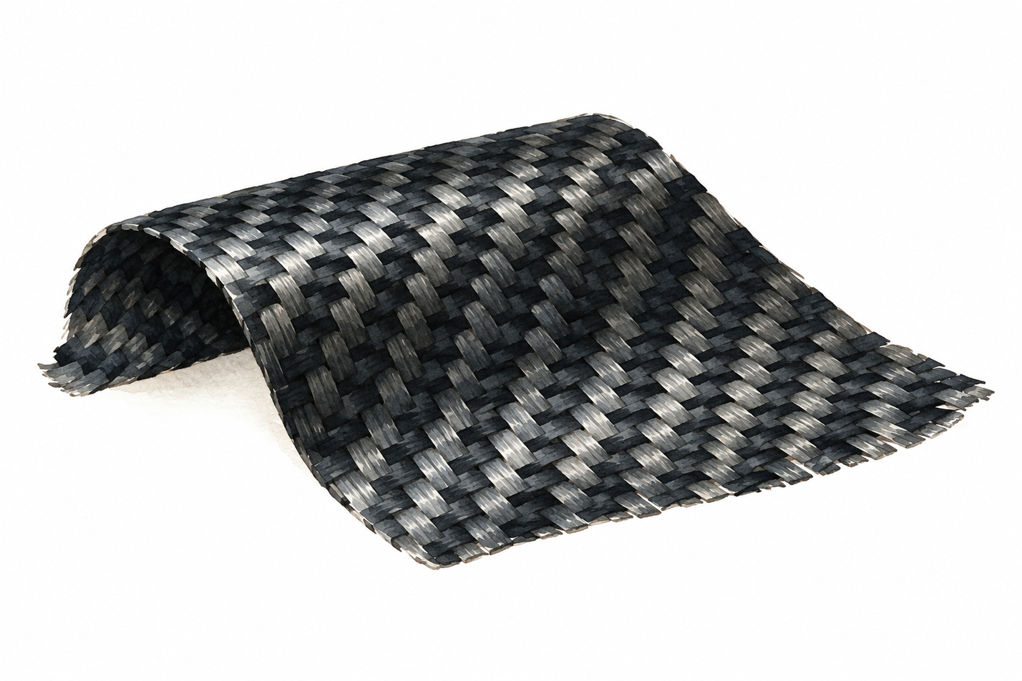
Évaluer les connaissances acquises
Évaluation finale · 35 minutes · 20 points
Données | Valeurs
Pour les masses molaires | M(C) = 12,011 g·mol⁻¹ ; n = m/M
Cage de C₆₀ | 12 pentagones et 20 hexagones ; chaque arête appartient à 2 faces
Lumière | E = hc/λ ; c = 2,998 × 10⁸ m·s⁻¹ ; h = 6,626 × 10⁻³⁴ J·s
Alcane acyclique non ramifié | Formule C_{n}H_{2n+2} ; hept- vient du grec hepta sept

A Atomes et masses 5 points
A1 Pour un atome neutre de carbone 14, Z = 6 et A = 14, indique les nombres de protons, de neutrons et d’électrons. (1,5 point)
A2 Explique pourquoi les carbones 12 et 14 sont des isotopes du même élément. (1,5 point)


Évaluer les connaissances acquises
Évaluation finale · 35 minutes · 20 points
A3 Calcule la fraction massique de l’élément O dans CO₂, puis son pourcentage au dixième. (2 points)
B Géométrie et quantité 5 points
B1 Détermine le nombre d’arêtes de la cage de C₆₀ en justifiant le comptage. (2 points)
B2 Calcule M(C₆₀), puis la quantité de matière de 3,6033 mg de C₆₀ pur. (3 points)

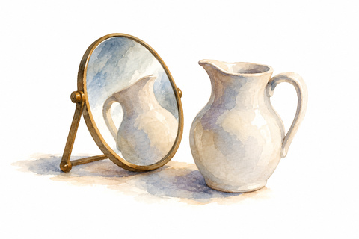
Évaluer les connaissances acquises
Évaluation finale · 35 minutes · 20 points
C Formules et mots 5 points
C1 Compare CH₃–CH₂–OH et CH₃–O–CH₃ : formule brute commune et justification de leur isomérie de constitution. (2 points)
C2 Donne la formule de l’heptane et explique ce que son radical indique. (2 points)
C3 Distingue le corps céleste appelé éther par Aristote et une molécule d’éther organique. (1 point)
D Lumière et preuve 5 points
D1 Calcule en joules l’énergie d’un photon de longueur d’onde 650 nm. (2 points)


Évaluer les connaissances acquises
Évaluation finale · 35 minutes · 20 points
D2 Le nom phosphorescent permet-il d’affirmer qu’un objet contient l’élément P ? Justifie et indique une source adaptée pour vérifier sa composition. (2 points)
D3 Nomme un témoin pertinent pour examiner la lumière persistante d’un autocollant après éclairage, puis indique ce qu’il permet de vérifier. (1 point)
Retrouver les mots du parcours
Répertoire de travail · Vocabulaire
Terme | Sens utilisé dans le carnet
Élément chimique | Identité caractérisée par le numéro atomique Z
Isotopes | Atomes de même Z et de nombres de neutrons différents
Allotropes | Structures différentes d’un même élément
Isomères de constitution | Même formule brute et enchaînements d’atomes différents
Fraction massique | Rapport d’une masse partielle à la masse totale
Masse molaire | Masse d’une mole d’entités précisées
Photon | Quantum de lumière auquel on associe une énergie
Étymologie | Étude de l’origine et de l’histoire d’un mot

Ce lexique rassemble les sens scientifiques utilisés dans les exercices. Les références des pages suivantes permettent de retrouver les textes et les données qui les accompagnent.


Références précises du parcours
Lycée
Sources des textes antiques du lycée
[A2] Lucrèce, De rerum natura (De la nature), livre I, v. 248–249 et v. 268, ce dernier isolé de son contexte syntaxique. Texte latin : Marcus Deufert (éd.), Berlin/Boston, De Gruyter, 2019 ; édition numérique MQDQ, P. Mastandrea, V. Melis et A. Prontera, 2022. S4 : séparation, matière et constituants invisibles. [mqdq.it]
La lecture retenue au v. 248 est nilum, conformément à MQDQ/Deufert ; nihilum, présent dans Latin Library, constitue une variante de texte, sans différence pour la traduction proposée.
[A4] Platon, Timée, 55d (repérage de Stephanus ; coupes avant τὰ et après δῶμεν). Texte grec : John Burnet (éd.), Platonis Opera, t. IV, Oxford, Clarendon Press, 1905 ; édition numérique Perseus. S2 : formes et raisonnement. Correspondances développées en 55d–56b ; dodécaèdre et Tout en 55c. [beta.perseus.tufts.edu]
Repères de consultation pour les résumés historiques : Empédocle, fragment 31 B 6 Diels–Kranz ; Aristote, De la génération et de la corruption, II, 3, 330a–330b. L’encart sur l’éther renvoie à Aristote, Du ciel, I, 3, 270b16–25 ; traduction anglaise de J. L. Stocks consultable à [classics.mit.edu]. Le résumé français de ce dossier a été rédigé pour la séquence ; J. L. Stocks est l’auteur de la traduction anglaise consultée.
[A3] Cicéron, De natura deorum (De la nature des dieux), livre II, chap. 20, § 53 (fragment : coupes avant stella et après Ἕσπερος). Texte latin : Otto Plasberg (éd.), Leipzig, Teubner, 1917 ; édition numérique Perseus/Alpheios. S6 : Phosphoros et Lucifer. Texte : [texts.alpheios.net] ; métadonnées : [atlas.perseus.tufts.edu]
La traduction française du fragment de Lucrèce est une traduction pédagogique originale rédigée pour ce dossier. Marcus Deufert est l’éditeur du texte latin utilisé ; il n’est pas l’auteur de cette traduction française. Les crochets […] signalent les coupes.
Sources des masses et des molécules
[S5] Commission on Isotopic Abundances and Atomic Weights, « Abridged Standard Atomic Weights 2024 », lignes H, C et O. Calculs lycée : H = 1,0080 ; C = 12,011 ; O = 15,999. Ces masses atomiques relatives sont sans unité. [ciaaw.org]
[S6] CIAAW, « Carbon », tableau des isotopes et des masses atomiques. Module lycée : carbone 12, carbone 13, variabilité des abondances et moyenne pondérée. [ciaaw.org]

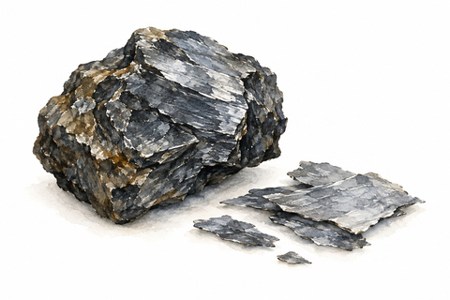
Références précises du parcours
Lycée
[S7] NIST Chemistry WebBook, Standard Reference Database 69 : les trois notices ci-dessous fournissent formules et structures pour comparer éthanol et éthers. S7a–S7b : même formule brute ; S7c : autre composé, utilisé aussi dans l'encart collège sur l'éther.
[S7a] NIST, « Ethanol », CAS 64-17-5, C₂H₆O. [webbook.nist.gov]
[S7b] NIST, « Dimethyl ether », CAS 115-10-6, C₂H₆O. [webbook.nist.gov]
[S7c] NIST, « Ethyl ether », CAS 60-29-7, C₄H₁₀O ; éther diéthylique ou éthoxyéthane. [webbook.nist.gov]
Sources du carbone et de ses modèles
[S1] IUPAC, Compendium of Chemical Terminology, Gold Book, entrée « chemical element », identifiant C01022. Définition de l'élément par le numéro atomique ; référence du mémo collège et du module lycée sur les isotopes. DOI : 10.1351/goldbook.C01022
[S3] IUPAC, Gold Book, entrée « allotropes », identifiant A00243. Référence pour expliquer que plusieurs structures appartiennent à un même élément ; S5 et module C₆₀. DOI : 10.1351/goldbook.A00243
[H3] Harold W. Kroto, James R. Heath, Sean C. O'Brien, Robert F. Curl et Richard E. Smalley, « C₆₀: Buckminsterfullerene », Nature, vol. 318, 14 novembre 1985, p. 162–163. Article primaire : structure en cage proposée. S5, frise et module géométrique lycée. DOI : 10.1038/318162a0
[S11] Académie royale des sciences de Suède, communiqué du prix Nobel de chimie, 9 octobre 1996, section consacrée à la découverte des fullerènes. Modèle à 12 pentagones et 20 hexagones ; le comptage des arêtes et des sommets reste un raisonnement réalisé dans la séquence. [nobelprize.org]
Le comptage des faces, des arêtes et des sommets est un raisonnement géométrique réalisé à partir des règles du modèle. Le résultat n’est pas une mesure de la molécule présentée comme effectuée par la classe.
Sources des phénomènes lumineux et des constantes
[S8a] IUPAC, Compendium of Chemical Terminology, Gold Book, entrée « photoluminescence », identifiant P04623. Source du terme utilisé dans l’activité : l’énergie d’excitation est lumineuse. DOI : 10.1351/goldbook.P04623


Références précises du parcours
Lycée
[S8] IUPAC, Gold Book, entrée « phosphorescence », identifiant P04569. S6 et lycée : distinguer le constat d'une persistance lumineuse d'une explication microscopique particulière. DOI : 10.1351/goldbook.P04569
[S9] IUPAC, Gold Book, entrée « chemiluminescence », identifiant C01045. S6 : émission lumineuse associée à une réaction chimique. DOI : 10.1351/goldbook.C01045
[S12] Bureau international des poids et mesures, « Constantes du SI » : constante de Planck h, célérité c et charge élémentaire e. Module lycée : calcul de l'énergie d'un photon et conversion joule–électronvolt. Les valeurs arrondies de l'exercice doivent être conservées dans son corrigé. [bipm.org]
[P5] Programme de spécialité physique-chimie de première générale, BO spécial n° 1 du 22 janvier 2019, annexe ; p. 5 pour les masses molaires, p. 7–9 pour les structures, p. 16 pour le photon. Appui aux calculs de composition et d'énergie lumineuse. [eduscol.education.gouv.fr]
Sources des noms et méthode de référence
[E1] IUPAC, Henri A. Favre et Warren H. Powell (dir.), Nomenclature of Organic Chemistry. IUPAC Recommendations and Preferred Names 2013, Royal Society of Chemistry, 2013, ISBN 978-0-85404-182-4. Section P-21.2.1 : noms retenus éthane, propane, butane ; tableau 1.4 : termes multiplicatifs. Lycée : distinguer noms historiques et construction systématique. [iupac.qmul.ac.uk] ; [iupac.qmul.ac.uk]
[E2] Pierre Avenas, « À propos de l'éthane », rubrique « Clin d'œil étymologique », L'Actualité chimique, n° 374, mai 2013, p. 3. Lycée : filiation lexicale éther, éthyle, éthane ; elle ne constitue pas une identité de formule chimique. [new.societechimiquedefrance.fr]
[E3] Collins English Dictionary, HarperCollins, entrée « nonanoic acid », section « Word origin ». Lycée : contrôle du lien de nonane avec le latin nōnus, « neuvième » ; ne pas attribuer indistinctement tous les termes numériques au grec. [collinsdictionary.com]
Sources des familles de mots : Dictionnaire de l’Académie française, 9e édition, entrées « hydrogène » [dictionnaire-academie.fr] et « éther » [dictionnaire-academie.fr] ; Trésor de la langue française informatisé, ATILF/CNRS, entrées « oxygène » [cnrtl.fr] et « phosphore » [cnrtl.fr]. Les formes grecques et latines sont contrôlées dans les lexiques et références du guide enseignant.


Références précises du parcours
Lycée
Vérifier une référence
Vérifier une référence. Choisis une référence de la bibliographie. Relève l’auteur ou l’organisme, le titre et le passage, la donnée ou l’entrée permettant de retrouver l’information.
Pour un texte, relève l’auteur et le passage ; pour une valeur, l’organisme, la donnée et l’unité ; pour un mot, la référence linguistique. Consulte aussi le guide enseignant.

